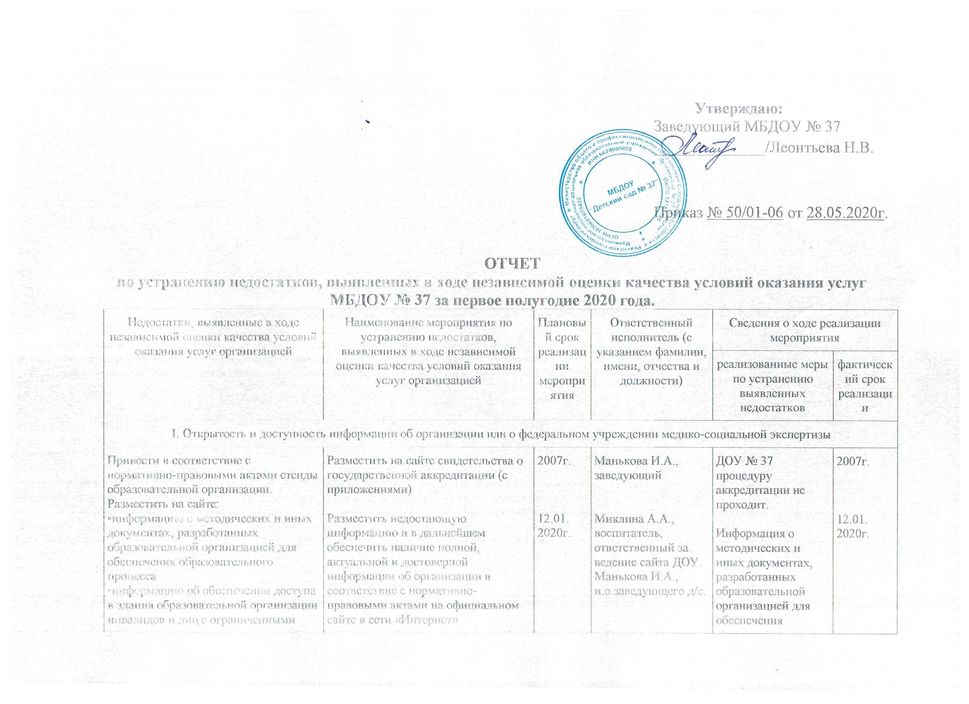

|  |  |  |  |  |  |  |
| --- | --- | --- | --- | --- | --- | --- |
| возможностями здоровья  •информацию об электронных образовательных ресурсах, к которым обеспечивается доступ обучающихся, в том числе приспособленные для использования инвалидами и лицами с ограниченными возможностями здоровья  •информацию о наличии специальных технических средств обучения коллективного и индивидуального пользования для инвалидов и лиц с ограниченными возможностями здоровья  Обеспечить наличие на официальном сайте образовательной организации информации о следующих дистанционных способах обратной связи и взаимодействия с получателями услуг и их функционирование:  •раздел  Часто задаваемые вопросы  •техническую возможность выражения получателем услуг мнения о качестве условий оказания услуг образовательной организацией (наличие анкеты для опроса граждан или гиперссылки на нее)  Усилить работу по популяризации официального сайта bus.gov.ru на официальном сайте образовательной организации, разместив на официальном сайте:  •в разделе 'Независимая оценка качества условий оказания услуг' планов и отчетов по итогам НОК в 2019 году  •баннер с приглашением оставить отзыв на официальном сайте bus.gov.ru (на главной странице официального сайта образовательной организации) | Добавление новых разделов, отражающих деятельность ДОУ  Обеспечить наличие и функционирование на официальном сайте раздела «Часто задаваемые вопросы»  Разместить недостающую информацию о независимой оценке качества условий оказания услуг, планов и отчетов по итогам НОК в 2019 год, баннер с приглашением оставить отзыв на официальном сайте bus.gov.ru (на главной странице официального сайта образовательной организации) | 01.05.  2020г  12.01.  2020г  выполнено | Миклина А.А., воспитатель, ответственный за ведение сайта ДОУ.  Манькова И.А., и.о.заведующего д/с.  Миклина А.А., воспитатель, ответственный за ведение сайта ДОУ. | образовательного процесса на сайте ДОУ размещена.  Информационные стенды и сайт ДОУ приведены в соответствие с нормативно-правовыми актами  Обеспечено наличие и функционирование на официальном сайте раздела «Часто задаваемые вопросы»  Размещена информация о независимой оценке качества условий оказания услуг, планов и отчетов по итогам НОК в 2019 год. Размещен баннер с приглашением оставить отзыв на официальном сайте bus.gov.ru (на главной странице официального сайта образовательной организации) | 01.05.  2020г.  12.01.  2020г | |
| II. Комфортность условий предоставления услуг | | | | | | |
| Проблемы питания | Создание условий для охраны и укрепления здоровья, организации питания  воспитанников: соблюдение норм питания, усиление контроля за качеством питания; использование здоровье сберегающих  технологий в образовательном процессе | 01.01.20-01.06.20 | Руководитель  ДОУ,  старший  воспитатель: Манькова И.А. | Созданы условия для охраны и укрепления здоровья, организации питания  воспитанников: нормы питания соблюдаются в соответствии с СанПин, ежедневный контроль за качеством питания,  посещения, анализ мероприятий, тематический контроль. Используются здоровье сберегающие  технологии в образовательном процессе | 01.01.20-01.06.20 | |
| IV. Доброжелательность, вежливость работников организации или федерального учреждения медико-социальной экспертизы | | | | | | |
| Показатель  доброжелательности, вежливости  работников образовательной  организации – 96,8  Продолжить работу по повышению доброжелательности и вежливости работников | Осуществление контроля за нормами педагогической этики  сотрудников ДОУ.  Организация и проведение семинаров с работниками по вопросам соблюдения  общих принципов профессиональной этики и правил внутреннего трудового распорядка  Проведение консультации по теме: «Правила этикета и психология общения» | 01.01.20-01.06.20  16.04.  2020г | Манькова И.А., старший воспитатель  Манькова И.А., старший воспитатель | Осуществляется контроль за нормами педагогической этики  сотрудников ДОУ.  Организованы и проведены семинары с работниками по вопросам соблюдения  общих принципов профессиональной этики и правил внутреннего трудового распорядка.  Проведены консультации по теме: «Правила этикета и психология общения» | 01.01.20-01.06.20  16.04.  2020г. | |
| V. Удовлетворенность условиями оказания услуг | | | | | | |
| Показатель по критерию  удовлетворенности условиями оказания услуг – 95,6 баллов  Повысить уровень удовлетворенности условиями оказания услуг, в частности, создать условия для готовности получателей рекомендовать организацию | Проведение родительских собраний, направленных на увеличение доли родителей на удовлетворенность качеством предоставляемы х услуг. | 01.01.20-01.06.20 | Заведующий д/с, специалисты,  воспитатели. | Привлечение  родителей к решению  административно- хозяйственных  и воспитательно-  образовательных задач. | | 01.01.20-01.06.20 |